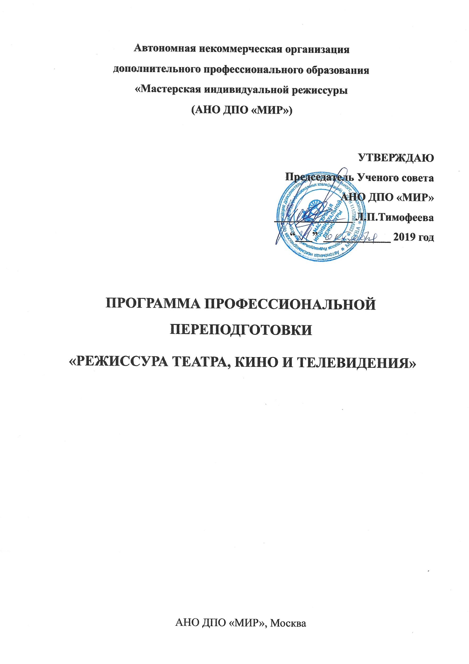

1. ОБЩАЯ ХАРАКТЕРИСТИКА ПРОГРАММЫ

1.1. Цель реализации программы
Целью реализации программы является формирование у слушателей профессиональных компетенций, необходимых для выполнения профессиональной деятельности режиссёра театра кино и телевидения.

1.2. ХАРАКТЕРИСТИКА НОВОГО ВИДА ПРОФЕССИОНАЛЬНОЙ
ДЕЯТЕЛЬНОСТИ, НОВОЙ КВАЛИФИКАЦИИ

а) Область профессиональной деятельности слушателя, прошедшего обучение по программе профессиональной переподготовки для выполнения нового вида профессиональной деятельности «Режиссёр театра, кино и телевидения», включает:
- создание в процессе художественно-творческой производственной работы на кино-, теле-, видеостудиях и других кинематографических и телевизионных организациях, радио, Интернет-издательствах, в средствах массовой информации аудиовизуального произведения; создание в процессе художественно-творческой производственной работы в театральной постановке.

б) Объектами профессиональной деятельности являются:
- литературное, драматическое, сценарно- драматическое произведение, творческие коллективы в сфере создания аудиовизуальной продукции, материальные и технические средства, используемые при создании аудиовизуальной продукции, а также совокупность вышеназванных объектов.
в) Слушатель, успешно завершивший обучение по данной программе, должен решать следующие профессиональные задачи в соответствии с видами профессиональной деятельности:
- в области художественно- творческой деятельности:
по собственному замыслу на основе сценария (оригинального или написанного с использованием другого литературного произведения) разрабатывает концепцию и осуществляет создание и публичный показ художественных кинопроизведений или театральных постановок различных жанров, обеспечивает их высокий художественный уровень, участвует в пропаганде театрального и киноискусства, привлечению зрителей.
- в области производственно – технологической (постановочной)
деятельности: использует в процессе создания фильма или театральной постановки технические и технологические возможности современного производства, грамотно ставит задачу техническим службам;
- в области организационно - управленческой деятельности: объединяет и направляет творческие усилия автора сценария, актѐров-исполнителей, кинооператора, художника, композитора, звукорежиссѐра и других членов творческой группы
.
1.3 Требования к результатам освоения программы
а) В результате освоения программы слушатель должен обладать следующими
профессиональными компетенциями:
- способностью к художественно-творческой и организационно-управленческой деятельностью, необходимой для создания аудиовизуального продукта(ПК-1);
- демонстрацией понимания значимости своей будущей специальности,
- стремлением к ответственному отношению к своей трудовой деятельности;
- способностью в качестве руководителя творческого коллектива формировать цели команды, принимать решения в ситуациях риска, учитывать цену ошибки,
- вести обучение и оказывать помощь сотрудникам ;
- способностью практического применения теоретических знаний в области видеомонтажа новостного сюжета;
- способностью самостоятельно или в составе группы вести творческий поиск;
- способностью работать в многонациональном коллективе;
- способностью самостоятельно приобретать с помощью информационных технологий и использовать в практической деятельности новые знания и умения. В том числе в новых областях знаний непосредственно не связанных со сферой деятельности;
- владением основными методами, способами, средствами получения, хранения, переработки информации, наличием навыков работы с компьютером как средством управления информацией;
- владением основными методами защиты производственного персонала и населения от возможных последствий аварий, катастроф, стихийных
- бедствий;
- способностью и готовностью к постановке фильма в сотрудничестве с кинодраматургом, продюсером и другими участниками съёмочной группы;
- способностью и готовностью к созданию театральной постановки в сотрудничестве с композитором, художником-постановщиком, художником по костюмам, хореографом и другими участниками творческого процесса;
- способностью и готовностью применять на практике принципы режиссёрского анализа литературных произведений, киносценариев, выбранных для постановки;
- способностью и готовностью разрабатывать замысел будущего фильма,
- развивать и обогащать его в сотрудничестве с другими участниками творческого процесса
- способностью и готовностью демонстрировать способность к осмыслению,
- анализу и критической оценке идей, к обоснованию и защите своей точки зрения, к пониманию сути проблемы и нахождению путей еѐ решения
- способностью и готовностью организовать насыщенный художественными поисками продуктивный репетиционный процесс в творческом партнёрстве с актёрами,
- способствовать раскрытию в фильме их личностного и творческого потенциала,
- способностью и готовностью применять разнообразные выразительные
- средства в работе над фильмом и/или театральной постановкой
- способностью и готовностью демонстрировать ясные и реалистичные представления о проблемах и трудностях профессии кинематографиста и театрального режиссера, наборе личностных и профессиональных качеств, необходимых для успешной работы
В области производственно-технологической (постановочной) деятельности:
- способностью и готовностью использовать в процессе постановки фильма и/или театральной постановки технические и технологические возможности современного процесса кинопроизводства и театральных постановок
- грамотно ставить задачу техническим службам
В области организационно-управленческой деятельности:
- способностью и готовностью организовывать творческо-производственную подготовку к съёмке фильма;
- способностью и готовностью организовывать съёмочно-постановочную
работу над фильмом;
- способностью и готовностью организовывать и направлять совместную творческую деятельность представителей различных творческих профессий в съёмочном/театральном коллективе;
- способностью и готовностью анализировать и совершенствовать творческий процесс как объект управления.

1.4. Требования к уровню подготовки поступающего на обучение,
необходимому для освоения программы
Лица, желающие освоить дополнительную профессиональную программу, должны иметь среднее профессиональное или высшее непрофильное профессиональное образование.
Наличие указанного образования должно подтверждаться документом государственного или установленного образца.
1.5. Трудоемкость обучения
Нормативная трудоемкость обучения по данной программе – 1420 часов,
включая все виды аудиторной и внеаудиторной (самостоятельной) учебной работы слушателя.
1.6 Форма обучения
Форма обучения - без отрыва от работы, очно-заочная.

2. СОДЕРЖАНИЕ ПРОГРАММЫ

2.1 Учебный план

 | Наименования дисциплин (в том числе практик) | Формы итогового контроля |  |  |  |  |  |  | Распределение по семестрам
 |  | Экзамены | Зачеты | всего | аудиторные занятия | из них |  | самостоят. работа | 1 | 2 | 3 | 4 | 5 | 6
 |  |  |  |  |  | лекции | практич. занятия
1 | 2
 | ОБЩЕПРОФЕССИОНАЛЬНЫЕ ДИСЦИПЛИНЫ
1 | Культурология |  | 3 | 59 | 50 | 33 | 17 | 9 | 20 | 20 | 19
2 | Философия |  | 3 | 62 | 44 | 26 | 18 | 18 | 20 | 20 | 22
3 | История изобразительного искусства | 1 | 1 | 120 | 92 | 68 | 24 | 28 | 80 |  | 40
4 | История и теория музыки |  | 2 | 64 | 64 | 32 | 32 | 0 |  | 32 | 32
5 | История театра | 1 | 2 | 90 | 74 | 74 | 0 | 16 | 40 | 25 | 25
6 | История кино | 2 | 1 | 182 | 164 | 164 | 0 | 18 | 60 | 70 | 52
 | Итого: |  |  | 272 | 238 | 238 | 0 | 34 | 220 | 167 | 190 | 0 | 0 | 0
 | СПЕЦИАЛЬНЫЕ ДИСЦИПЛИНЫ
1 | Мастерство режиссера | 3 |  | 700 | 300 | 110 | 290 | 400 | 100 | 100 | 100 | 100 | 100 | 200
2 | Кинооператорское мастерство |  | 1 | 37 | 20 | 9 | 11 | 17 | 37
3 | Продюсирование кино и сериалов | 2 |  | 83 | 68 | 41 | 27 | 15 | 42 |  |  |  | 41
4 | Кинорежиссура | 2 |  | 181 | 72 | 36 | 36 | 109 | 40 | 41 |  | 100
5 | Теория и история монтажа | 1 |  | 38 | 30 | 30 | 0 | 8 |  |  |  |  | 30
6 | Мастерство художника в театре и кино |  | 2 | 59 | 50 | 32 | 18 | 9 | 20 |  | 39
7 | Мастерство актера |  | 2 | 50 | 40 | 4 | 36 | 10 |  | 25 | 25
 | Итого: |  |  | 1148 | 580 | 262 | 418 | 568 | 239 | 166 | 164 | 200 | 171 | 200
 | Итого: |  |  | 1420 | 818 | 500 | 418 | 602 | 459 | 333 | 354 | 200 | 171 | 200
 | Экзаменов |  |  | 12
 | Зачетов |  |  | 17
 | Дисциплин |  |  | 13

2.2 Дисциплинарное содержание программы
Утвержденные образовательные программы по каждой из дисциплин в приложении.

3. ОРГАНИЗАЦИОННО-ПЕДАГОГИЧЕСКИЕ УСЛОВИЯ РЕАЛИЗАЦИИ ПРОГРАММЫ

3.1 Материально-технические условия реализации программы

- Аудитория для занятий, репетиционный класс.
- Съемочные камеры.
- Производственные базы компаний, где студенты проходят практику.

3.2 Учебно-методическое обеспечение программы

Основная литература:
1. Ершов, П. М. Режиссура как практическая психология. Взаимодействие людей в жизни
и на сцене. Режиссура как построение зрелища: монография / П. М. Ершов. - М.: Мир
искусства, 2010
2. Соколов А.Г. Природа экранного творчества. – М., ЧеРо, 2007
Дополнительная литература:
1. Евлахишвили, С. С. Беседы о режиссуре / С.С. Евлахишвили ; Ч.1; Ч.2. - М. : ИПК
работников телевидения и радиовещания, 2006
2. Лопушанский, К. С. Режиссура игрового кино: метод. пособие для студентов
факультета экранных искусств / К.С. Лопушанский. - СПб. : Изд-во СПбГУКиТ, 2008
3. Садуль Ж. Всеобщая история кино. М., 2009
4. Беляев,И.К. Введение в режиссуру. Курс для документалистов / И.К. Беляев ; Ч.1; Ч.2. -
М. : ИПК работников телевидения и радиовещания, 2005
5. Рабигер, Майкл Режиссура документального кино/ Майкл Рабигер ; пер. с англ. - 4-е
изд. - М. : ГИТР, 2006
6. Ширман,Р.Н. Алхимия режиссуры : мастер-класс / Р.Н. Ширман. - К. : Телерадиокурьер,
2008
7. Менакер,Л.И. В кадре- актер : Учебное пособие для студентов, обучающихся режиссуре
игрового кино / Л. И. Менакер. - СПб.: 1999
8. Митта А. Кино между адом и раем: кино по Эйзенштейну, Чехову, Шекспиру, Куросаве,
Феллини, Хичкоку, Тарковскому... : сборник / А. Митта. - 2-е изд., перераб.и доп. - М. :
АСТ : Зебра Е ; Владимир : ВКТ, 2010
9 Золотой Осел – режиссерские тетради – уч\метод. Пособие, МИР,2019

4. ОЦЕНКА КАЧЕСТВА ОСВОЕНИЯ ПРОГРАММЫ

Для формирования и развития компетенций рекомендуется широко использовать в учебном процессе как традиционные, так и новые формы проведения занятий. Среди традиционных - лекционные занятия, семинары. Из нетрадиционных - могут быть проведены мастер-классы, лаборатории.
Основные пути формирования компетенций связаны с использованием эффективных общедидактических методов и педагогических технологий. Наиболее продуктивными являются: разбор ситуации из практики, моделирование практических ситуаций, диалог, речевое общение равноправных партеров, методы контроля и самоконтроля.
Освоение компетенций достигается слушателем при выполнении самостоятельных индивидуальных творческих работ с последующей публичной демонстрацией своего продукта, умением отстоять свою точку зрения при участии в обсуждении и дискуссиях по ее результатам.
4.1. Текущий контроль
Для определения уровня усвоения материала проводится текущий контроль в
форме семинара-дискуссии по выполненным слушателями самостоятельным работам:
учебный фильм хронометражом до 10 минут или театральная постановка - «зачет»;
курсовой фильм хронометражом до 15 минут или театральная постановка - оценка: «отлично», «хорошо», «удовлетворительно».
4.2 Итоговый контроль
Итоговым контролем является показ на экране в учебной студии дипломного
фильма хронометражем до 20 минут или театральной постановки. Он принимается комиссией, состоящей из преподавателей данного курса. По результату экзамена выставляется оценка:
«отлично», «хорошо», «удовлетворительно».

Критерии оценок:
- «отлично»
1. Замысел (идея) реализован,
2. Драматургия характеров выражена,
3. Сюжет (фабула) ясен,
4. Хронометраж выдержан.
- «хорошо»
1. Замысел реализован частично,
2. Характеры выражены,
3. Сюжет угадывается,
4. Хронометраж выражен.
- «удовлетворительно»
1. Замысел реализован слабо,
2. Характеры выражены не у всех персонажей,
3. Сюжет многозначен,
4. Хронометраж не соблюден.

5. СОСТАВИТЕЛИ ПРОГРАММЫ

Профессор кафедры менеджмента культуры ______________
М.С Андрейкина

СОГЛАСОВАНО
Заведующий кафедры специальных дисциплин _______________ Б.Ю.Юхананов

Заведующий кафедрой
общепрофессиональных дисциплин,
д.ф.н., кан-т искусствоведения, профессор. ______________
Е.В. Дуков

